根据私募排排网截止10月31日数据，自今年起收益率超过30%的私募量化选股产品共134只。因自9月10日开始的大盘回落，致使绝大多数私募股票量化策略产品历经大幅度回撤，甚至导致某些百亿规模私募产品出现成立以来的最大回撤，例如衍复投资（100亿以上）的衍复陆享中证500指数增强二号0910起至今最大回撤为7.66%；宁波幻方量化（100亿以上）的幻方中证1000量化多策略4号0910起至今最大回撤为8.66%；启林投资（100亿以上）的启林中证500指数增强1号0910起至今最大回撤为9.72%；灵均投资（100亿以上）的灵均进取1号0910起至今最大回撤为12.38%（灵均投资与其余百亿规模同行相比，近一个月产品表现均不佳，甚至出现最大回撤）；一些中小型私募产品甚至出现近30%的回撤，例如量游鸿雁二号（规模10-20亿）0910起至今最大回撤维持在30.57%，导致其今年以来收益跌落至仅6.12%；大部分5亿规模以下的小型私募产品均遭受大额回撤。

当然，其中也有部分产品成功抵御住自0910起的大幅回调，不仅维持年度收益30%以上，且该区间回撤幅度较小，例如自0910至今，因诺天丰8号（100亿以上）回撤1.38%，盛泉恒元进取1号（100亿以上）回撤3.05%，聚宽中证500指数增强七号（50-100亿）回撤4.79%，宽投天享（50-100亿）回撤5.81%，驰泰量化价值一号（20-50亿）回撤4.14%。甚至几只产品不仅未有回落，还逆市走强，如嘉恳资产的嘉恳芬芳1号，不仅维持30.85%的YTD收益率，同时最大回撤仅2.43%，并一直保持稳健增长抵御大盘回调。

一些头部产品表现及其优异，在保持30%以上收益率同时，维持最大回撤小于10%；而红框内四产品在保证超过60%以上收益率同时，维持最大回撤5%-6%。
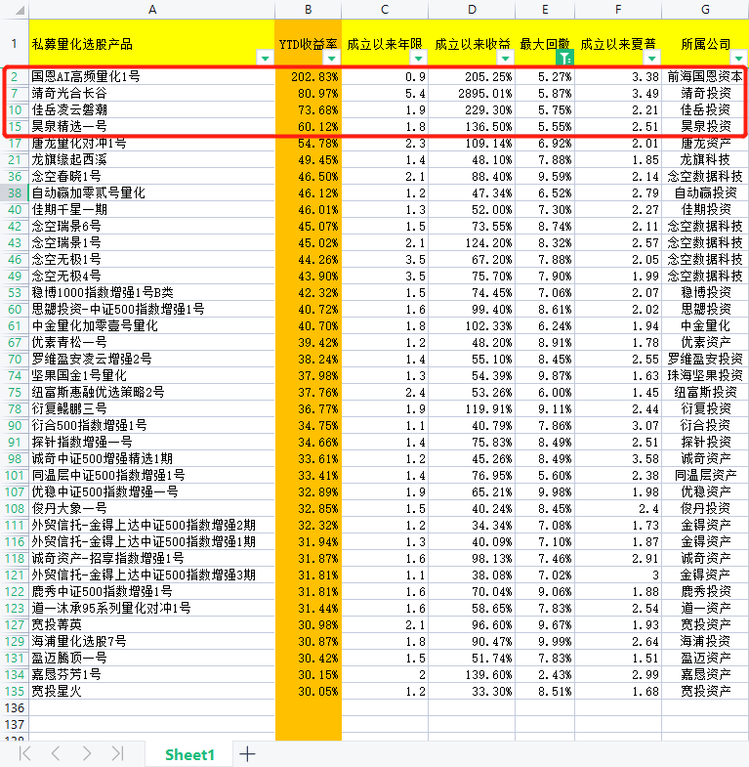
综合收益率和最大回撤数据来看，中大型私募相较0-10亿规模的小型私募，在抵御0910起的大盘回调上更为成功，其中表现优异的私募公司及产品统计如下：

①金锝资产（100亿以上）：0910-1031回调区间内回撤平均7.06%
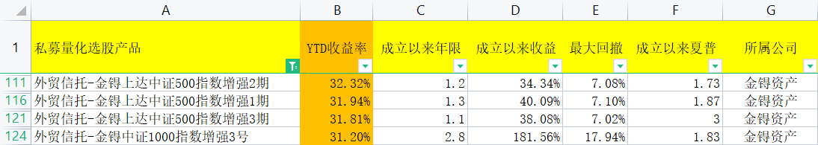

②海浦投资（20-50亿）：0910-1031回调区间内回撤平均7.59%
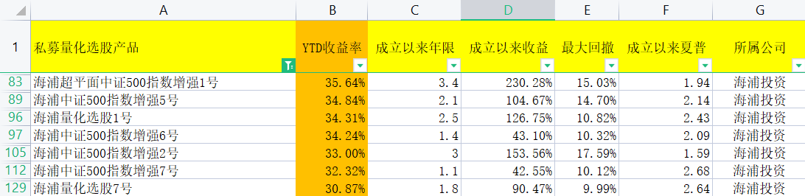

③九坤投资（100亿以上）：0910-1031回调区间内回撤平均6.8%
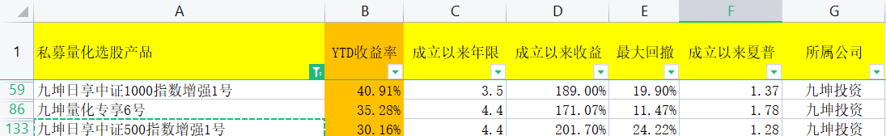

④因诺资产（100亿以上）：0910-1031回调区间内回撤平均6.92%
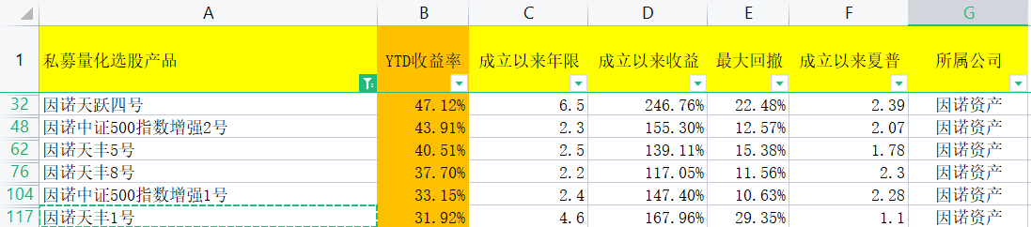

⑤念空数据科技（20-50亿）：0910-1031回调区间内回撤平均6.16%
